Муниципальное автономное дошкольное образовательное учреждение «Детский сад № 58»
Воспитатели: Гурова Я.Н., Падучих Н.В.
Группа 4, 15

Реализация проекта «Во саду ли, в огороде…»
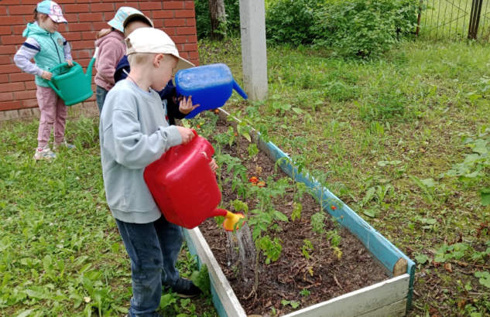 | 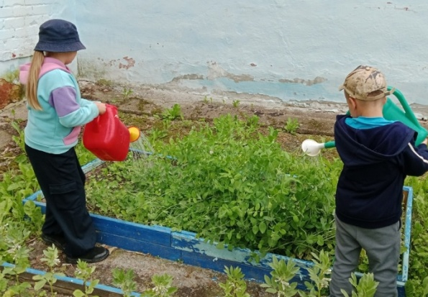
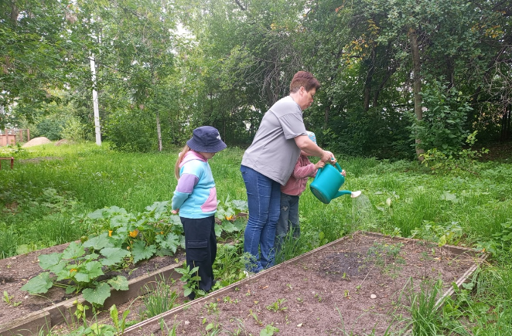 | 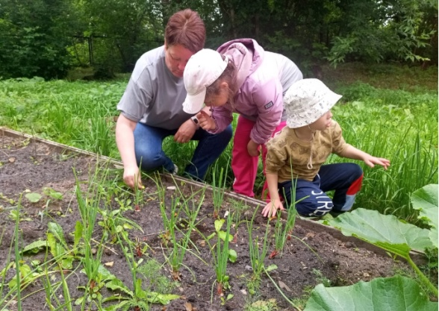
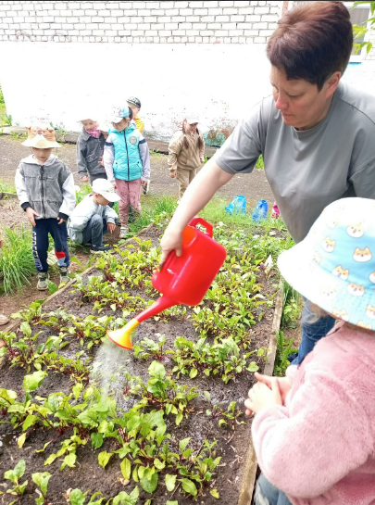 | 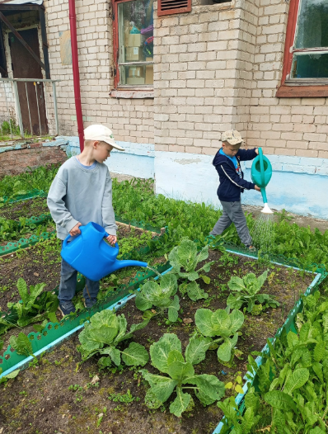
Сбор урожая
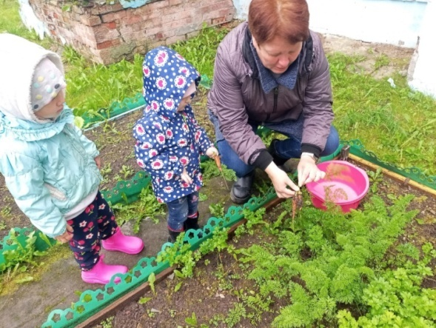 | 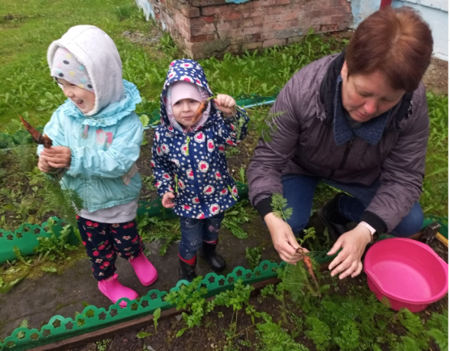
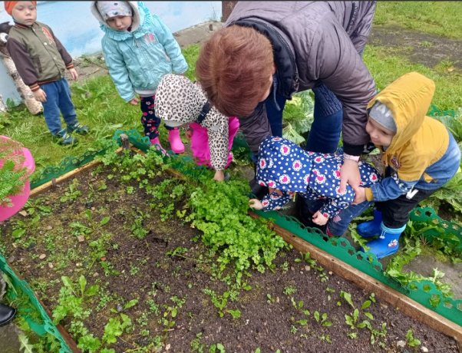 | 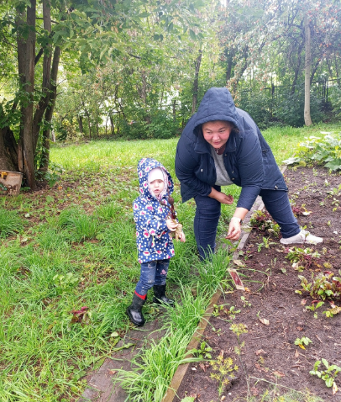
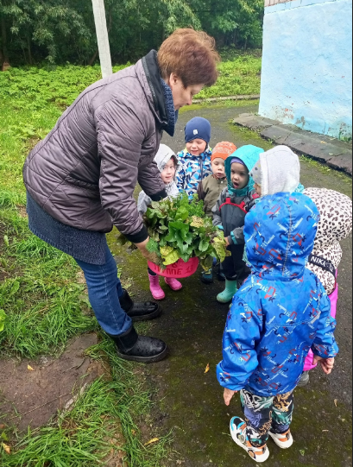

«ВО САДУ, ЛИ В ОГОРОДЕ»
для детей старшего дошкольного возраста от 5 до 7 лет.

Подготовила: воспитатель Гурова Я Н.
Возраст участников проекта: дети от 5 до 7 лет.
Состав проектной группы: дети, родители, воспитатель.
Тип проекта: групповой, познавательно - исследовательский, творческий
Проект реализуется по двум направлениям:
1. Совместная деятельность педагогов с детьми.
2. Взаимодействие с родителями.

Аннотация проекта.
Данный проект направлен на обогащение жизненного опыта детей, на становление первоначальных основ экологической культуры: накапливание конкретных, чувственных представлений о предметах и явлениях природы, окружающих малышей, входящих в круг их жизнедеятельности.
В ходе проекта дети должны научиться различать и правильно называть объекты природы, с которыми они постоянно взаимодействуют, должны познать их сенсорные свойства растительного мира, видимые составные части растений; и кроме того получить первоначальные представления об уходе за растительным миром.
Актуальность темы. С самого рождения ребенок является первооткрывателем, исследователем того мира, который его окружает. Он усваивает все прочно и надолго, когда слышит, видит и делает сам. Ребенок стремится к активной деятельности, важно не дать этому стремлению угаснуть, способствовать его дальнейшему развитию творческих способностей.
Цель проекта. Создание условий стимулирующих интерес к исследовательской деятельности, вовлечение детей в практическую деятельность по выращиванию огородных растений, формирование у детей первичных представлений растительного мира.
Задачи проекта:
1. Расширить знания детей: о многообразии культурных огородных растений, их отличительных особенностях, об условиях жизни растений, способах ухода, о значимости овощей в жизни людей.
2. Развивать речь детей, мелкую моторику, познавательные процессы, мыслительные процессы, способности к преодолению трудовых усилий и трудовых напряжений; умение экспериментировать, творческие способности.
3. Воспитывать: любовь и интерес к природе, желание выращивать растения, бережное отношение к растениям, к своему труду и труду других людей.
Вопросы, направляющие проект:
Основополагающий вопрос: А есть ли большой мир в маленьком зернышке?
Проблемные вопросы: Для чего мы посадили овощи? Почему нужно поливать растения? Как нам помогает солнышко выращивать овощи? Как ты думаешь, зачем на огород прилетают насекомые?
Учебные вопросы
• Какие овощи ты знаешь?
• Какого цвета огурец?
• Какой помидор по форме, а морковь?
• Какой по вкусу горошек? А лук?
• Зачем нужна лейка? Грабли? Лопата?
• Что такое огород?
• Что такое грядка?
• Что мы делали сегодня на огороде?
• Что помогало нам выращивать овощи?
• Что мы вырастили на нашем огороде?
• Какие овощи спрятались в земле?
• Как пахнет укроп, петрушка?
• Из чего мы делаем салат?
•Из чего мы варим суп?
Проектная идея: Вырастить на огороде детского сада лук репчатый, петрушку, салат кресс-водяной подмосковный, укроп мамонтовый, кабачки, тыкву, свеклу, морковь, горох, фасоль, капусту.
Посадить семена: моркови, редиса, петрушки, укропа, свеклы.
Высадить саженца на грядках огорода: огурца, перца, кабачков, тыквы.
Наблюдать за изменениями в процессе выращивания овощей и растений.
Принципы:
Принцип природосообразности предусматривает организацию педагогического процесса в соответствии с законами природы, ее ритмами, циклами.
Принцип проблематизации заключается в создании условий для постановки и решения проблем, введения в мир человеческой культуры через ее открытые проблемы путем повышения активности, инициативы ребенка в их решении.
Принцип опоры на ведущую деятельность реализуется в органической связи игры с другими специфически детскими видами деятельности (изобразительной, конструктивной, музыкальной, театрализованной и др.) которые взаимодействуют и обогащают друг друга.
Принцип сотрудничества и сотворчества предполагает единение взрослого и ребенка как равноправных партнеров, обеспечивает возможность саморазвития каждого, диалогичность взаимодействия.
Принцип учета возрастных особенностей позволяет рассматривать различные проблемы на доступном уровне, а затем возвращаться к раннее изученному материалу на новом, более высоком уровне.
Принцип развития личностных качеств ребенка направлен на формирование позитивного, уважительного отношения к родному краю, его жителям, труду.
Для реализации проекта был разработан план:
1. Выбор актуальной темы.
2. Поставить цель и задачи по выбранной теме.
3. Создать развивающую среду: иллюстрированный материал, художественную литературу, материал для продолжения развития мелкой моторики.
4. Сбор, покупка и накопление различного (методического и технического) материала.
5. Включение в план – схему занятий, игр и других видов деятельности.
6. Совместное взаимодействие детей с родителями.
8. Итог проекта.
Предполагаемый результат:
1. Расширятся знания детей о растениях, об условиях жизни, и способах ухода.
2. Пополниться словарный запас (семечко, земля, росток, стебелек, листок, цветок, плод)
3. У детей сформируется бережное отношение к растительному миру.
4. Научатся уважительному отношению к своему труду и труду других людей.
5. Повысится активность и заинтересованность в образовательном процессе у детей и родителей.
План проведения проекта
Работа по реализации проекта строилась в три последовательных этапа
1. Подготовительный этап
Деятельность педагога Взаимодействие с семьёй,
Деятельность детей
Подбор и изучение методической литературы.
Выявление уровня знания детей о процессе посадки и выращивания овощных культур.
Создание предметно развивающей среды по теме проекта.
Практические занятия по подготовке инвентаря, семян.
Изготовление указателей с названиями растений.
Проведение родительского собрания «Участие в проекте «Во саду ли, в огороде».
Для внедрения проекта проводится сбор материала и посадочных культур.
Подготовка емкостей для создания огорода на подоконнике.
Высадка саженцев и семян на участках огорода Опыты в лаборатории для растений
Посадка овощных культур с соблюдением сроков и погодных условий.
Уход за растениями. Наблюдение за их ростом и развитием, за формированием и созреванием плодов.
Дети выбирают культуры, которые будут выращивать, изучают правила ухода и потребности растений.
Подготовка участка к привозу земли, очистка от мусора.
2. Совместная деятельность воспитателя и детей.
Вид деятельности Мероприятия
Развитие речи. Восприятие художественной литературы 1. Чтение художественной литературы. Стихотворения ; «Дождик» Е. Стеквашов, «Картошка» Э. Островская,
«Огород» А. Прокофьев, «Овощи» Ю. Тувим,«Наш сад» У. Рашид. (см. приложение)
-Р. н. сказки «Репка», «Петушок и бобовое зернышко»,
2. Чтение скороговорок и пословиц (см. приложение)
2. Беседы о том, как выращивают овощи на огороде. Составление рассказа
3. Беседы и наблюдение: «Какой вырос у нас урожай»
4. Проведение дидактических игр «Узнай на ощупь», «Узнай на вкус», «От какого овоща эта часть?», «Доскажи словечко», «Большой – маленький», «Назови как можно больше признаков». (см. приложение)
5. Разучивание артикуляционной гимнастики: «Овощи»
6. Разучивание дыхательной гимнастики: «Морковка»
7. Разучивание пальчиковой гимнастики: «С базара однажды хозяйка пришла».
8. Разучивание подвижных игр: «Вершки и корешки», «Найди пару».
9. Разучивание с детьми стихов, загадок, считалок, поговорок об овощах. (см. приложение)
10. Беседа: «Что растет на ветке, что вырастим на грядке?»
Познавательно-исследовательская деятельность Опытно-экспериментальная деятельность:
- «Строение растений» (семечко, корень, стебель, листок, цветок, плод)
- «Размножение, рост, развитие растений»
- «Условия, необходимые для жизни растений» :
• Земля ( Выявить свойства земли: имеет вес, чёрного цвета, сыпется и т. д.)
• Вода и растения (Выявить насколько вода необходима для роста растений)
• Солнце и растения (Определить роль солнца в жизни растений)
Человек и растения (Выявить насколько растения нуждаются в уходе человека)
Рассматривание семян (укропа, петрушки, салата, моркови и др.,
Музыкальная деятельность 1. Слушание и разучивание песенок об овощах, разучивание частушек. 2. Игры-драматизации «Репка», «Веселые овощи»,
Продуктивная деятельность 1. Аппликация «Консервируем овощи»
2. Конструирование из бумаги «Корзинка для овощей и фруктов»
3. Создание аппликации: «помидоры и огурцы»
4. Раскрашивание картинок : «Фрукты, овощи и ягоды»;
5. Создание аппликации: «Лукошко клубники»
6. Рисование по точкам: «Садовые деревья»
7. Лепка на тему: «Овощи и фрукты на огороде»
Трудовая деятельность 1Посев семян
2. Уход за растениями в уголке природы
3. Посадка саженцев и семян овощных культур на грядках огорода.
4. Полив овощных культур, уход за растениями.
5. Наблюдение за изменениями.
3. Заключительный этап
Деятельность педагога Деятельность детей Взаимодействие с семьёй
1. Закрепление и систематизация полученных знаний и умений.
2. Подготовка презентации проекта.
По реализации проекта «Во саду ли, в огороде» были получены следующие результаты:
1. Дети вырастили на подоконнике лук репчатый, петрушку кудрявую, салат кресс-водяной подмосковный, укроп мамонтовый. На грядках огорода вырастили морковь, перец, огурец, свекла, кабачки, свекла, тыква.
2. Дети научились ухаживать за растениями и познакомились с условиями их содержания.
3. У детей сформировались знания о росте растений.
4. Дети стали бережнее относиться к растительному миру.
5. Дети стали более уважительно относиться к труду.
6. Родители приняли активное участие в проекте «Во саду ли, в огороде».
Список используемой литературы
Зенина Т. Н. «Циклы наблюдений за объектами природы» Старший дошкольный возраст. Учебно-методическое пособие. – М. : Центр педагогического образования, 2009
Зенина Т. Н. «Конспекты занятий по ознакомлению дошкольников с природными объектами». Учебное пособие. – М. : Педагогическое общество России, 2008
Рыжова Н. А. «Экологическое образование в детском саду». – М. : Изд. Дом «Карапуз», 2001
Николаева С. Н. Методика экологического воспитания дошкольников. Учебное пособие. -М. : Издательский центр «Академия», 2001
Николаева С. Н. Система работы с детьми в старшей группе детского сада. –М. : МОЗАИКА-СИНТЕЗ,2010
Масленникова О. М., Филиппенко А. А. Экологические проекты в детском саду. - Волгоград: Учитель,2011
Лыкова И. А. Изобразительная деятельность в детском саду : планирование, конспекты занятий, методические рекомендации. - М. : КАРАПУЗ-ДИДАКТИКА, 2008.

